Secretaria Municipal de Educação
E.M.E.B. Professor Vitoldo Alexandre Czech
Diretora: Lucélia Aparecida Gabrielli
Assessora Pedagógica: Maria Claudete T. Gervásio
Assessora Administrativa: Rosane Eva Bucco
Professora: Gislaine Guindani
Disciplina: PROSEDI
2° ano Vespertino – 01/06/20

SEQUÊNCIA DIDÁTICA: O CÉU- APRENDENDO NÚMEROS ORDINAIS
1° PASSO: VAMOS LEMBRAR ALGUNS NÚMEROS ORDINAIS? E O QUE ELES INDICAM
OS NÚ MEROS ORDINAIS QUE VAMOS ESTUDAR HOJE SÃO:
OS NÚMEROS ORDINAIS INDICAM: POSIÇÃO, ORDEM OU LUGAR.
2° PASSO: VAMOS FAZER UM JOGO DA MEMÓRIA DOS NÚMEROS ORDINAIS?!
ESCREVER EM TIRAS DE PAPEL OS NÚMEROS ORDINAIS ATÉ 10.
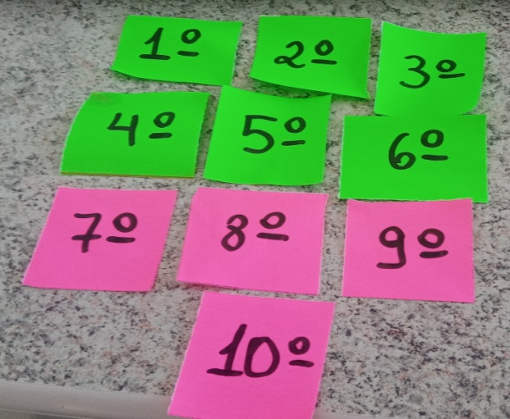

3° PASSO: ESCREVER EM TIRAS DE PAPEL AGORA NA FORMA EXTENSA, OS NÚMEROS ORDINAIS ATÉ 10:
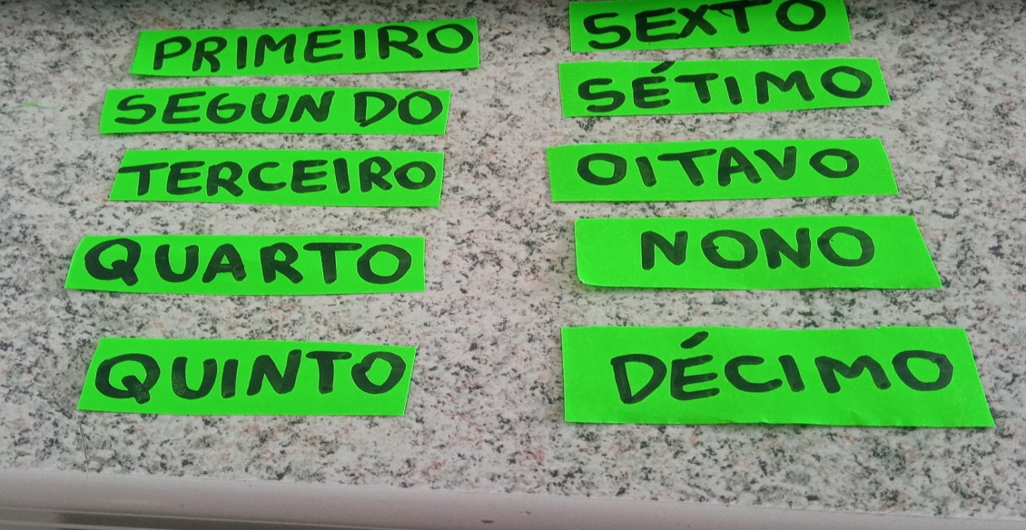
4° PASSO: VAMOS FORMAR OS PARES AGORA, FORME COM MUITA ATENÇÂO, TREINANDO A POSIÇÃO DO NÚMERO E A SUA SEQUÊNCIA.
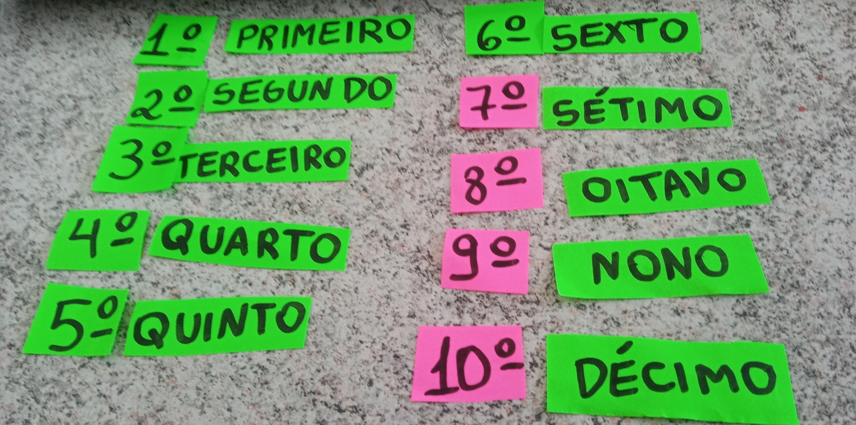
COLAR EM PAPEL MAIS DURINHO CADA UMA DAS TIRAS.
RECORTAR E PRONTO ESTÁ FEITO NOSSO JOGO DA MEMÓRIA.
AGORA CONVIDE UM FAMILIAR E SE DIVIRTA RELEMBRANDO OS NÚMEROS ORDINAIS!

